“相信梦想”主题班会教案
上海市格致中学 高三（6）班
2012-12-7
- 教学目标：
  - 知识与技能：鼓励学生积极面对高三生活
  - 过程与方法：观看讲座和发表感想
  - 情感态度与价值观：帮助学生树立崇高的理想
- 教学工具： 多媒体
- 教学过程
  - 班会开始，动感的音乐让同学们在繁忙的作业中抬起了头，每天学习的压力难得有如此的放松。很快全班都融入了轻松欢快的气氛中。此时主持人王佳琦上台向大家阐述在十八岁的年纪梦想的意义，并且引出班会的重头戏——俞敏洪“相信梦想”视频的观摩。在励志故事与精彩的言辞下，所有的同学都沉浸其中，同时也开始反省自己的梦想。视频结束，全班展开了热烈的讨论，大家都分享了自己对梦想的诠释。最后，一席梦想絮语为这次班会画上了句号，也是同学们在追梦道路上开启的一次新篇章。
  - 班会对我们的启发
教师总结：本周的"相信梦想"班会以视频为主，介绍了俞敏洪的求学经历以此鼓励学生奋勇前进，全班同学都受到很大鼓舞并立志在高三接下来的生活再创佳绩， 本次班会效果很好！
学生活动：每位同学谈谈自己的理想。
我班开展了一次主题班会，由于高三生活的时间安排比较紧，这次班会就主要以观看新东方创始人俞敏洪在北大的一次演讲为主。其中令我印象最深的便是“很多人在工作的时候，带着怨气和怨恨在工作，你的工作就做不好。”这样一番话。同样的，学习亦是如此，不能因为这样那样的原因就厌恶学习，要有一定的自我约束性和计划性，才能有所收获。俞敏洪老师的话带给了我们很多，我们将看清自己的目标，像水一样的朝他奔去。

图片：同学们认真听讲座
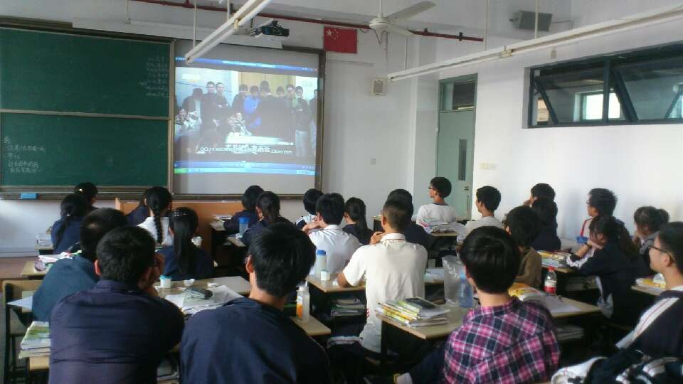

四、 教学反思：
在学生自己准备班会内容，听讲、问答和交流讨论的过程中，学生能生动的了解自己的未来和理想的意义。同时，让学生在了解励志人物的故事后再谈自己的理想感悟，能做到让学生有话可说，理想不空洞。这种从身边生活中举例进行德育的教学方法，把课堂交给学生自主管理，生动有趣，不教条，更容易为学生接受。

